2016年湘潭市初中毕业学业考试

物 理 试 题 卷
考生注意：
本卷共6页，四道大题。满分100分，考试时量90分钟。
可能用到的物理量: g = 10N/kg , ρ_{水} =1.0×10³ kg/m³, c_{水} =4.2×10³J /( kg·℃)
可能用到的公式: W =Fs Q_{吸}=cm (t-t₀) F_{浮} =ρgV_{排} p = ρgh F₁×l₁=F₂×l₂ P = UI
$I=\frac{U}{R}$$p=\frac{F}{S}$$ρ=\frac{m}{V}$$η=\frac{W_{有}}{W_{总}}×\text{100}\text{\%}$$v=\frac{s}{t}$$P=\frac{W}{t}$$I=\frac{U}{R}$
Q = mq G=mg

- 单项选择题（本大题共18小题，每小题2分，共36分。)
1．下列物理学家中，其名字作为功率单位的是
A．伽利略 B．瓦特 C．安培 D．牛顿
2．下列估测，最接近实际的是
A．湘潭市的年平均气温约为50℃ B．初中物理课本的质量约为8kg
C．教室的高度大约是4m D．中学生的步行速度约为10m/s
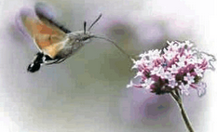
3．如图1所示，四溢的花香引来了长喙天蛾，该现象主要说明
A．分子是不断运动的
B．分子是由原子构成的
C．分子间有引力和斥力
D．分子具有一定的质量 图1
4．下列措施中从声源处消除噪声的是
A．在道路两旁植树 B．开会时把手机关机或调成静音状态
C．电影院采用隔音墙 D．强噪声环境下的工作人员佩戴耳罩
5．以下四种现象，由于光的反射形成的是
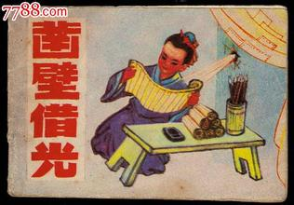
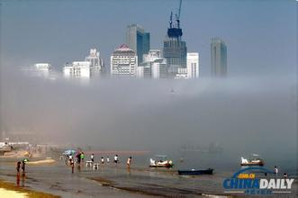
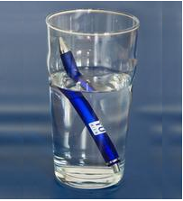
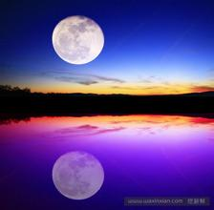
B．笔在水面处“折断”
C．凿壁借光
A．海市蜃楼

D．月亮在水中形成“倒影”

6．高空抛物是极不文明的行为，会造成很大的危害。因为高处的物体具有较大的
A．弹性势能 B．重力势能 C．体积 D．重力
7．下列家用电器，主要利用电流热效应工作的是
A．收音机 B．电烤炉 C．电风扇 D．电视机
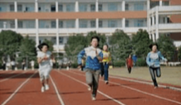
8．图2为运动员百米赛跑的情景，下列说法正确的是
图2
A．运动员一直在做匀速直线运动
B．运动员的鞋底花纹很深，可以减小压强
C．运动员跑得越快，到达终点所用时间越长
D．运动员冲到终点，不能立即停下，是由于人具有惯性
9．下列生活情景中，通过热传递改变物体内能的是
A．锯木头时，锯条变热 B．反复弯折铁丝，弯折处变热
C．用冰袋降温 D．跑步使身体变得暖和
10．在“探究电流与电压关系”的实验中，分别用R₁、R₂两个电阻进
U/V
I/A
R₂
R₁
0
图3
行探究，并根据各自的实验数据绘制出如图3所示的U -I关系图
像，从图中可以看出R₁与R₂的大小关系是
A．R₂ > R₁ B．R₂ = R₁
C．R₂ < R₁ D．无法确定
11．下列事例能说明大气压存在的是
A．轮船漂浮在水面上 B．坦克装有宽大的履带
C．拦河坝修成“上窄下宽” D．马德堡半球实验
12．科学家发现儿童对手机辐射的吸收是成年人的三倍，建议儿童尽量减少使用手机。手机辐射其实是
A．电磁波 B．次声波 C．超声波 D．声波
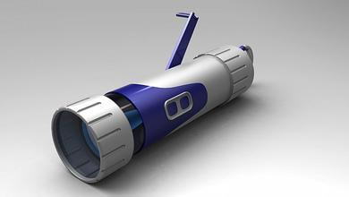
13．如图4所示的手摇式手电筒，筒内没有电池，只要转动手电筒的
图4
摇柄，灯泡就能发光。 以下设备与这种手电筒工作原理相同的是
A．发电机 B．电动机
图4
C．汽油机 D．柴油机
14．起重机的钢丝绳吊着重物匀速上升时，重物所受重力的方向是
A．竖直向上 B．向上 C．竖直向下 D．向下
15．下列实例中，为了增大摩擦的是
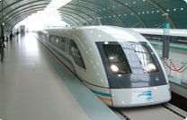
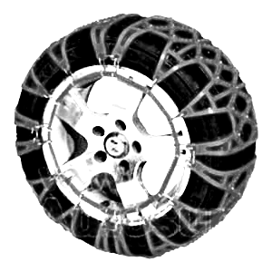
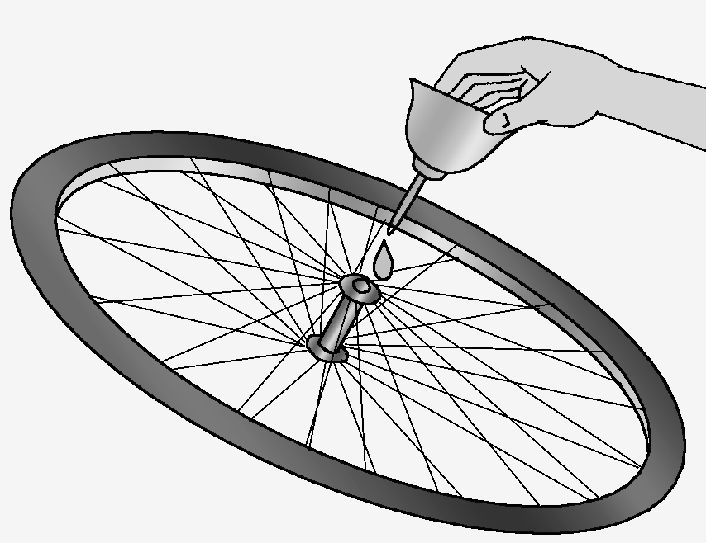
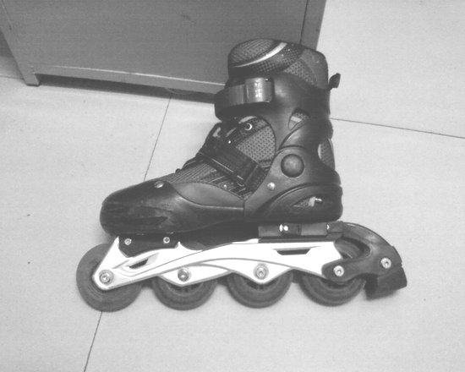
C．磁悬浮列车悬浮行驶
D．雪天轮胎绕上链条
B．给车轴加润滑油

A．旱冰鞋装有滑轮

16．下列做法符合安全用电要求的是
A．电冰箱外壳接地 B．用铁丝代替保险丝接在家庭电路中
C．用湿手插拔电源插头 D．一个插座上同时使用多个大功率用电器
17．太阳能飞机“阳光动力2号”进行了环球试飞，它的机身和机翼均采用了极轻的碳纤维材料。这种材料的优点是
A．弹性小 B．体积小 C．密度小 D．硬度小
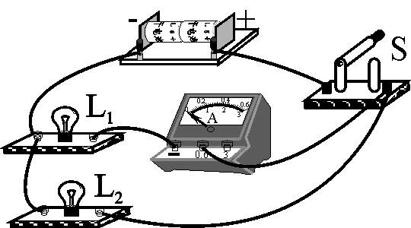
18．如图5所示的电路中，闭合开关，下列说法正确的是
图5
A．两灯泡是串联的
B．开关只能控制L₂
C．电流表测总电流
D．电流表测L₁的电流

二、填空、作图题（本题每空1分，作图2分，共14分。请把答案填在答题卡上。）
19．请在答题卡19题中作图：
（1）作出水平地面对砖块的支持力的示意图。
（2）画出光线AO斜射入水中时折射光线。
图8
图7
图6
cm
1
2
3
0
法线
空气
水
A
O

20．图8中，物体的长度为 ▲ cm。
21．小明站在电梯里，电梯以1 m/s速度匀速向上运行，通过6 m的路程需 ▲ s，他相对于电梯是 ▲ （选填“运动”或“静止”）的。
图9
22．如图9所示，在烧杯中漂浮着一个正方体的木块，水面以下的部分看起来比水面以上的部分要大一些，这是因为烧杯和水起到了 ▲ 透镜(选填“凸”或“凹”)的放大作用，从而形成了一个 ▲ 像(选填“虚”或“实”)。 ▲ 视眼镜用的就是这种透镜(选填“近”或“远”) 。
23．一个电热壶内装有1kg的水，水受到的重力是 ▲ N。把这些水从20℃加热到70℃，温度升高了 ▲ ℃，水吸收了 ▲ J热量。
A
a
B
b
S
电源
S
N
右
图10
24．如图10所示，通电螺线管附近的小磁针处于静止状态，此时它的A端是 ▲ 极（选填“N”或“S”），电源的a端是 ▲ 极（选填“正”或“负”）。滑动变阻器的滑片向右调节，则通电螺线管的磁性变 ▲ （选填“强”或“弱”）。

三、实验、探究题（本题每空1分，共27分。请把答案填在答题卡上。）
25．（6分）在“探究晶体熔化和凝固规律”的实验中，绘制出了如图11所示的图像。
(1)图中，海波的熔化过程是 ▲ 段（用图中字母表示），此过程中海波 ▲ 热（选填“吸”或“放”）。
物质熔化时间 /min冰9萘4
0 5 10 15
图11
A
C
D
E
F
G
20
30
40
50
t_{时}/min
t_{温}/℃
60
B
(2)图中，海波在D点是 ▲ 态，在G点是 ▲ 态（均选填“固”或“液”）。
(3)为了探究不同晶体熔化时吸收的热量是否相同，在相同的烧杯中分别装上80g的冰和萘，用 ▲ 的酒精灯加热(选填“相同”或“不同”)，测出它们熔化过程所用的时间如右表。由此可知，质量相同的不同晶体熔化时吸收的热量是 ▲ 的(选填“相同”或“不同”)。
26．（6分）为了测量某种饮料的密度，取适量这种饮料进行如下实验：
(1)将托盘天平放在水平台上，把 ▲ (选填“平衡螺母”或“游码”)移至标尺左端零刻线处，发现指针静止时指在分度盘中线的左侧（如图12），则应将平衡螺母向 ▲ (选填“左”或“右”)调节使横梁平衡。天平平衡时，可看成 ▲ (选填“省力”、“费力”或“等臂”)杠杆。
(2)把盛有适量饮料的烧杯放在天平左盘内，增减右盘的砝码，调节游码使横梁重新平衡，此时砝码质量和游码在标尺上的位置如图13所示，则烧杯和饮料的总质量为 ▲ g。
(3)将烧杯中的一部分饮料倒入量筒中。如图14所示，量筒中饮料的体积为 ▲ cm³；再用天平测出烧杯和剩余饮料的总质量为30g。
(4)根据上述实验数据计算可得，这种饮料的密度为 ▲ kg/m³ 。
图12
图14

50g

2
3
4
5
g
1
0
10g

图13
mL
40
10
20
30
50

27.（7分）(1)如图15所示，甲物体重3N,乙物体重10N，用绳绕过定滑轮相连（不计绳重与摩擦）。乙静止于水平地面上，则a绳对甲的拉力为 ▲ N。
(2)在分析b绳对乙的拉力时，小明认为是3N，小慧认为是7N。
a. 小明做了以下实验：用弹簧测力计测出某物体的重力（如图16）；然后将绳子靠着定滑轮（不计绳重与摩擦），如图17所示，弹簧测力计依次放在A、B、C、D位置时，其示数保持不变。由此可见，定滑轮只改变了力的 ▲ ，不改变力的 ▲ （均选填“大小”或“方向”）。所以，小明认为图15中b绳对乙的拉力为3N。
b. 图15中b绳对乙的拉力和乙对b绳的拉力是一对 ▲ (选填“相互作用力”或“平衡力”)。为了探究这两个力的大小关系，再做如图18的实验：将弹簧测力计丙与丁相互对拉，它们的示数相等。于是可以得出，b绳对乙的拉力 ▲ 乙对b绳的拉力 (选填“等于”或“不等于”)。由此可知，图15中b绳对乙的拉力为 ▲ N。
(3)再通过受力分析可得，图15中地面对乙有 ▲ N的支持力。
图16
图15
b
a
甲
乙
图17
F
C
B
D
A
F
F
F
F
丙
丁
图18

28．（8分）如图19所示，在“测量小灯泡的电功率” 实验的电路中，小灯泡L的额定电压为2.5V、额定电流小于0.6A。
(1)根据电路图，请用笔画线代替导线，将答题卡28题图中的器材连接成完整的电路。连接电路时，开关应处于 ▲ （选填“断开”或“闭合”)状态。
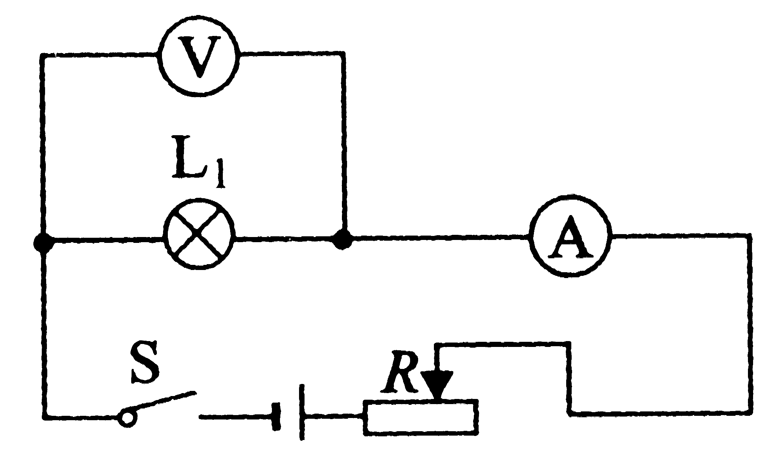
图19
B
A
R
L
S
图20
A
-
0.6
3
0.2
0.4
0.6
0
3
2
1
0
次数 | 电压/V | 电流/A
1 | 2.0
2 | 2.5 | 0.24
3 | 2.8 | 0.25

(2)连接电路后，闭合开关，灯不亮，若只有灯泡处开路，则 ▲ 表无示数（选填“电流”或“电压”)。排除故障后，再次闭合开关，应将滑片由最大电阻处缓慢向 ▲ 端移动（选填“A”或“B”)，使灯逐渐变亮。
(3)第一次实验时，电流表的示数如图20所示，则通过灯L的电流为 ▲ A。
(4)由上表中的实验数据得出，小灯泡的额定功率为 ▲ W。
(5)实验中，灯L的亮度第二次比第一次亮，第三次更亮。结合表中数据，通过计算和分析可知：灯泡的实际功率越 ▲ (选填“大”或“小”)，灯泡就越亮。
四、综合题（本题共23分。解答部分请写出必要的文字说明、公式和重要的演算步骤。)
图13
29．（6分）如图21所示，用滑轮组提升矿井内重为7840N的物体M，汽车匀速前进了20m。此过程中，汽车拉力F所做的功W随汽车运动的距离s的变化关系如图22所示。不计绳重和摩擦,动滑轮有重量。
(1)由图可知，拉力F总共做的功W = ▲ J
(2)物体M上升的高度是 ▲ m。
(3)该滑轮组的机械效率为多大？
F
M
10
20
5
15
20000
W/J

40000
60000
80000
0
s/m
图21
图22
图23
收放线
装置A
浮筒
小灯泡

h

30．（8分）图23是一个用浮筒、小灯泡和收放线装置A制作的航标灯模型，细线下端固定在水槽底部，航标灯总重4N。当水位上升时，A放线；水位下降时，A收线，从而使细线的拉力保持不变，航标灯静止时浸入水中的深度h始终为5cm，排开水的体积也始终为500cm³（不计线重和摩擦）。当航标灯静止时，求：
(1)航标灯底部受到水的压强是 ▲ pa。
(2)航标灯排开水的质量为 ▲ kg，受到的浮力是 ▲ N。
(3)细线对航标灯的拉力为多大？
31．（9分）有一种PTC半导体元件，发热效率很高，且具有自动保温功能，其电阻R_{T}随温度t的变化曲线如图24所示。某新型智能电蒸锅的发热体就是采用这种材料制成的，图25是它的简化工作电路图，电源电压为220V，R₀是调控电阻（阻值可调但不受温度的影响），R_{T}是PTC电阻。则:
0 20 40 60 80 100 120 140
200
40
80
120
160
R_{T}/Ω
t/℃

图24
220V
R_{T}
R₀
PTC元件
调控电阻
S
图25
(1)当R_{T}的温度从40℃升高到120℃时，R_{T}的电阻变化是： ▲ （选填“先减小后增大”或“先增大后减小”）。
(2)当温度达到100℃时， R_{T}的阻值是 ▲ Ω，此时电蒸锅的总功率为880W，则调控电阻R₀的阻值是 ▲ Ω。
(3)当R₀的阻值调节为10Ω，R_{T}的温度达到120℃时，电蒸锅的总功率是多少？

